Teilprojekt „Qualifizierung von Migrantenunternehmen im Land Brandenburg“
Einladung zur Veranstaltungsreihe
„Steuerrecht für Selbstständige“
Teil I : Umsatz-Steuer
Sonntag, 27. Juli 2014, 13.00 – 16.00 Uhr
Die Umsatz-Steuer gehört zu den wichtigsten Steuer-Arten in Deutschland. Sie ist inzwischen die größte Einnahme-Quelle des Staates. Als Unternehmerinnen und Unternehmer, aber auch als Verbraucherinnen und Verbraucher haben Sie täglich mit der Umsatz-Steuer zu tun.
Im 1. Teil unserer Veranstaltungs-Reihe zum Thema Steuer-Recht wollen wir Sie informieren,
- wie das Besteuerungs-Verfahren bei der Umsatz-Steuer funktioniert und
- was Sie dabei beachten müssen.
Eine Expertin für Steuerrecht beantwortet Ihnen unter anderem folgende Fragen:
- Was ist das Besondere an der Umsatz-Steuer?
- Wer muss Umsatz-Steuer bezahlen?
- Was zählt alles zu den „steuerbaren Umsätzen“?
- Wie wird die Umsatz-Steuer berechnet?
- Was muss ich bei Rechnungen beachten?
- Wann ist die Zahlung der Umsatz-Steuer fällig?
- Welche Regeln gelten für Klein-Unternehmer?
Im Anschluss an den Vortrag haben Sie die Möglichkeit, Ihre Fragen zu stellen und sich mit anderen Unternehmerinnen und Unternehmern auszutauschen.

Referentin: Frau Glaser (Steuerberaterin)
Veranstaltungsort: Bahnstraße 51, 19322 Wittenberge
Anmeldung: Sie können sich per Email an hungmctran@yahoo.de oder telefonisch unter Anna Do 0173.923 63 66 anmelden.
Die Veranstaltung ist kostenlos.


BIUF e.V.
Gregor-Mendel-Str. 5 14469 Potsdam
www.biuf.de

Das Förderprogramm „Integration durch Qualifizierung“ zielt auf die nachhaltige Verbesserung der Arbeitsmarktintegration von Erwachsenen mit Migrationshintergrund ab. Daran arbeiten bundesweit Landesnetzwerke, die von Fachstellen zu migrationsspezifischen Schwerpunktthemen unterstützt werden. Das Programm wird gefördert durch das Bundesministerium für Arbeit und Soziales, das Bundesministerium für Bildung und Forschung und die Bundesagentur für Arbeit. | 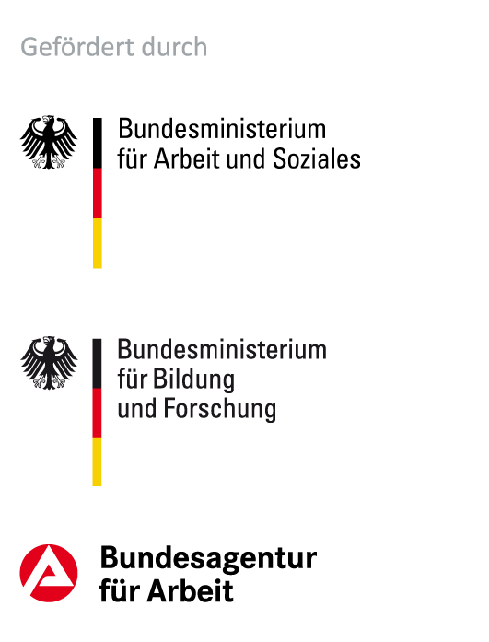

Dự án " Bồi duỡng chuyên môn cho các doanh nghiệp nhập cư ở Brandenburg "
Giấy mời tham dự hội thảo đa phần về luật ( Thuế bán hàng )
cho các Doanh Nhân ( Tự hành nghề )
Chủ nhật ngày 27.07.2014 từ 13h đến 16h
Các bạn VIỆT NAM thân mến
Với dự án-đào tạo-bồi dưỡng trình độ chuyên môn cho các Doanh Nhân tự hành nghề có nguồn gốc nhập cu tại CHLB ĐỨC. Thành phố Wittenberge đã tổ chức những cuộc Hội thảo với nhiều chủ đề mang nhiều ý nghĩa thiết thực cho cộng đồng nguời Việt Chúng ta trong thời gian qua.
Bởi vậy - qua giấy mời này, Tổ chức ( Hội nhập thông qua đao tạo ) của Tiểu Bang sẽ phân tích rõ hơn về luật thuế quan cũng như nghĩa vụ và quyền lợi thực thi cho các Bạn qua các buổi hội thảo với những chủ đề khác nhau.
Phần 1: Thuế bán hàng ( Tiêu thụ hàng hóa )
Thuế bán hàng là một trong những loại thuế quan trọng ở nuớc Đức. Cũng là nguồn thu ngân lớn nhất cho chính phủ. Dẫu là doanh nhân hay nguời tiêu dùng cũng đều liên quan thuờng ngày tới điều này.
Trong buổi hội thảo phần 2 này ,chuyên gia về thuế sẽ trả lời những câu hỏi liên quan tới luật thuế bán hàng để các Bạn hiểu đuợc rõ hơn:
- Điều đặc biệt của thuế bán hàng?
- Ai phải trả thuế bán hàng?
- Những điều gì thuộc về thuế bán hàng?
- Thuế bán hàng đuợc tính ra sao?
- Tôi phải chú trọng cái gì trên tờ hóa đơn?
- Thời hạn phải trả thuế bán hàng?
- Có những quy định nào áp dụng cho các doanh nghiệp nhỏ?
Sau khi trình bày, bạn sẽ có cơ hội đặt câu hỏi của bạn và trao đổi kinh nghiệm với các doanh nhân khác.
Diễn giả: | Bà Glaser (Chuyên gia tư vấn về thuế)
Địa điểm: | Bahnstraße 51, 19322 Wittenberge
Đăng ký: | Bạn có thể đăng ký qua E-Mail - hungmctran@yahoo.de  Mong các Bạn đăng ký sớm trực tiếp qua Chị Anna Đỗ 0173-9236366  hay A. Hùng-01578-3626066 để BTC chuẩn bị đuợc chu đáo hơn.

Sự kiện này là miễn phí. Xin trân thành cảm ơn.
BIUF e.V.
Gregor-Mendel-Str. 5 14469 Potsdam
www.biuf.de

Chương trình "Hội nhập thông qua Trình độ chuyên môn " là nhằm mục đích cải thiện bền vững trong hội nhập thị truờng lao động của nguời lớn với một nền tảng di cu. Đây là công việc mạng luới khu vực trên toàn quốc đuợc hỗ trợ bởi cơ quan chuyên môn về các ưu tiên di cư cụ thể. Chương tr.nh đuợc tài trợ bởi Bộ liên bang Lao động và X. hội , Bộ Liên bang Giáo dục và Nghiên cứu và Cơ quan Lao động Liên bang.

